**操作系统课程设计实验报告**

——实验四：文件管理实验

负责人姓名：于建勋

学号：14061125

日期：2016.5.25

**小组成员**

|  |  |  |  |
| --- | --- | --- | --- |
| 序号 | 姓名 | 学号 | 实验分工 |
| 1 | 詹子豪 | 14061137 | 实验一 |
| 2 | 于福洋 | 14061134 | 实验二 |
| 3 | 于建勋 | 14061125 | 实验三 |
| 4 | 石浩然 | 14061122 | 实验四 |

目录

1.实验目的 4

2.需求说明 4

2.1基本要求 4

2.2 提高要求 4

2.3 完成情况 5

3.设计说明 6

3.1基本要求实现说明 7

3.2 提高要求实现说明 17

4.收获和感想 33

# 1.实验目的

# 1. 了解文件管理系统的作用和工作方式。

# 2. 了解FAT文件系统的结构。

# 3. 学习文件管理系统的一般开发方法。

# 2.需求说明

## 2.1基本要求

## 1. 设计并实现一个目录列表函数（无须支持选项，如ls -a、 ls -l等），用来显示当前目录下包含的文件信息。

## 2. 设计并实现一个改变目录函数（无须处理路径名，如../../directoryName等），用来把当前目录切换到上一层目录或当前目录的子目录。

## 3. 设计并实现一个删除文件函数， 使用当前目录中的要删除的文件名作为参数，用来删除指定的文件，要注意文件的隐藏、只读和其他系统属性。

## 4. 设计并实现一个创建文件函数，使用要创建的文件名和文件大小作为参数，用来创建一个新的文件。

## 2.2 提高要求

## 1. 增加创建目录的功能。

## 2. 增加删除目录的功能：通常需要先判断目录是否为空目录，若目录不为空，则需给出提示，并删除其包含的所有子目录和文件；若是空目录则可以直接删除。

## 3. 增加绝对路径和多级目录的支持：这里需要对输入的目录路径字符串进行解析，然后逐级查找目录。

## 4. 对ud_cf()函数进行改进，使其可以向文件中写入实际内容，并根据写入的内容计算文件的实际大小。

## 5. 对ud_ls()函数进行改进，增加对全部非根目录信息的读取（基本要求中仅读取一个扇区的非根目录细信息）。

## 2.3 完成情况

## 1.实现了一个目录列表函数，用来显示当前目录下包含的文件信息。

## 2.实现了一个改变目录函数，用来把当前目录切换到上一层目录或当前目录的子目录。

## 3.实现了一个删除文件函数， 使用当前目录中的要删除的文件名作为参数，用来删除指定的文件。

## 4.实现了一个创建文件函数，使用要创建的文件名和文件大小作为参数，用来创建一个新的文件。

## 5.实现增加创建目录的功能。

## 6.实现增加删除目录的功能：通常需要先判断目录是否为空目录，若目录不为空，则需给出提示，并删除其包含的所有子目录和文件；若是空目录则可以直接删除。

## 7.实现增加相对对路径和多级目录的支持：实现对输入的目录路径字符串进行解析，然后逐级查找目录。

## 8. 实现对ud_cf()函数进行改进，使其可以向文件中写入实际内容，并根据写入的内容计算文件的实际大小。

9. 实现对ud_ls()函数进行改进，增加对全部非根目录信息的读取。同时可加入-a参数输出当前目录下所有文件

# 3.设计说明

3.1基本要求实现说明

1. 设计并实现一个目录列表函数（无须支持选项，如ls -a、 ls -l等），用来显示当前目录下包含的文件信息。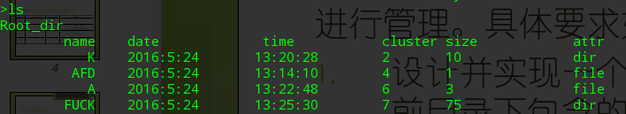

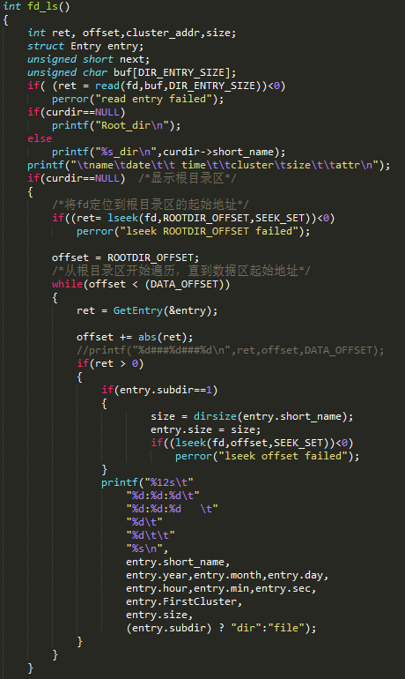

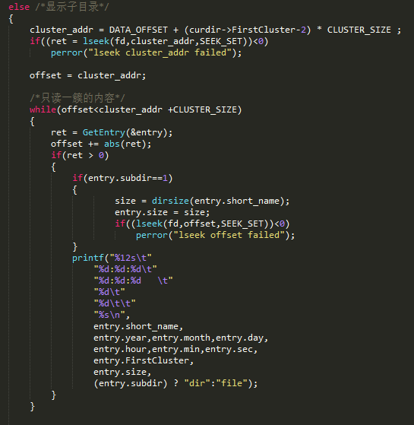

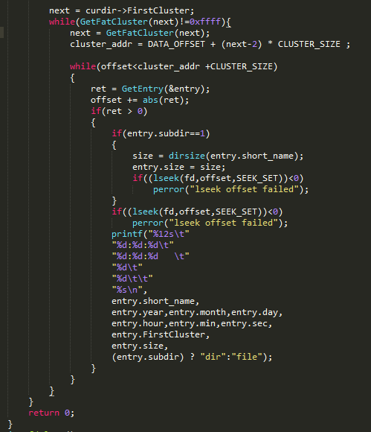

## 2. 设计并实现一个改变目录函数（无须处理路径名，如../../directoryName等），用来把当前目录切换到上一层目录或当前目录的子目录。

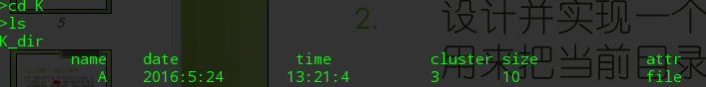

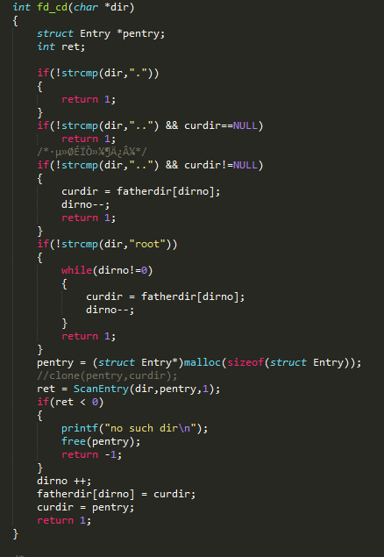

## 3. 设计并实现一个删除文件函数， 使用当前目录中的要删除的文件名作为参数，用来删除指定的文件，要注意文件的隐藏、只读和其他系统属性。

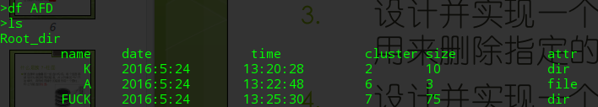

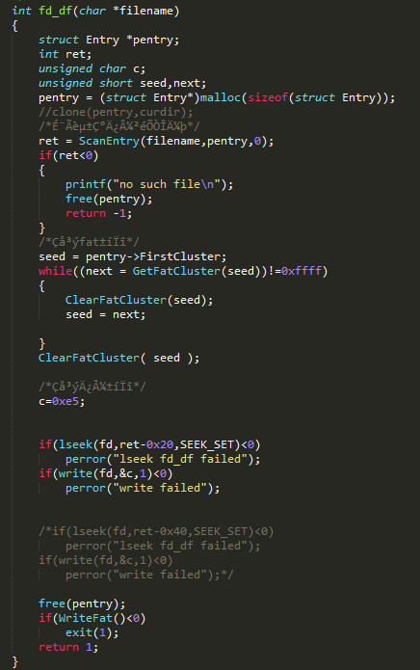

## 4. 设计并实现一个创建文件函数，使用要创建的文件名和文件大小作为参数，用来创建一个新的文件。

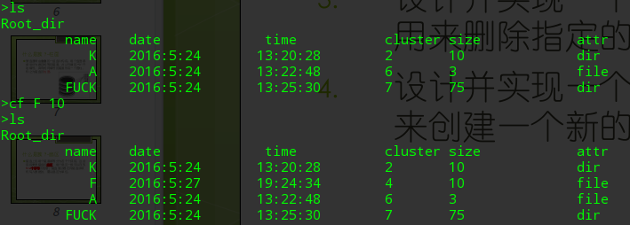

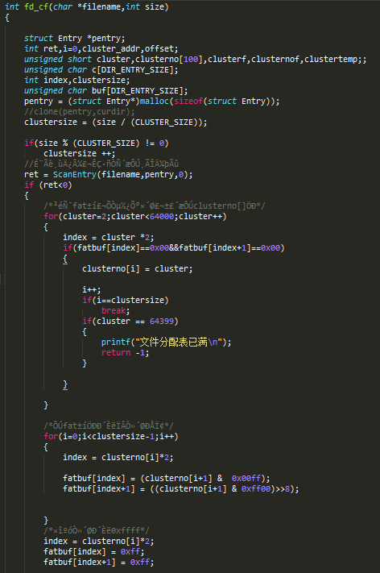

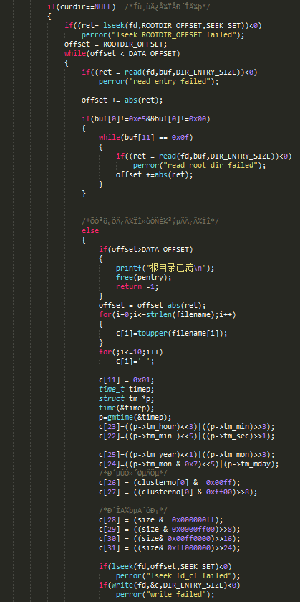

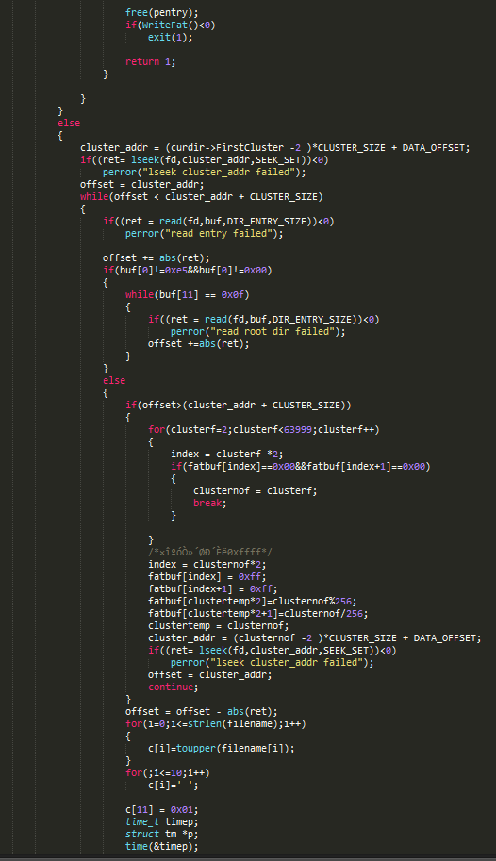

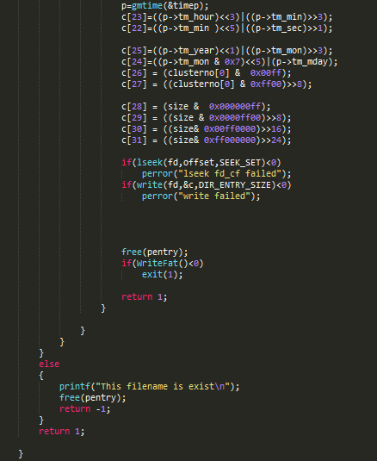

3.2提高要求实现说明

## 1. 增加创建目录的功能。

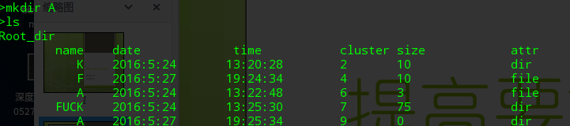

2. 增加删除目录的功能：通常需要先判断目录是否为空目录，若目录不为空，则需给出提示，并删除其包含的所有子目录和文件；若是空目录则可以直接删除。

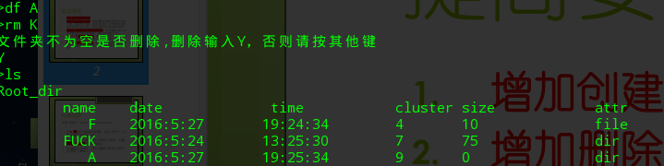

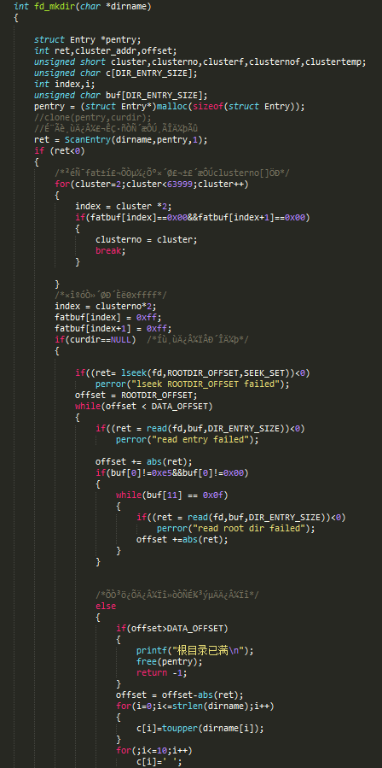

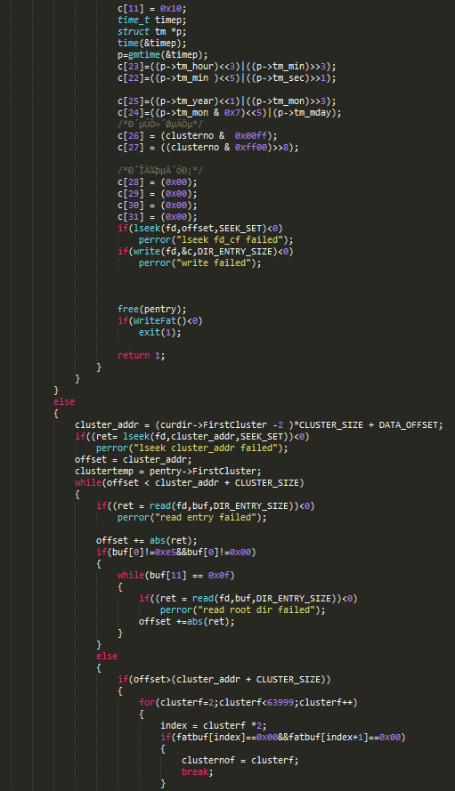

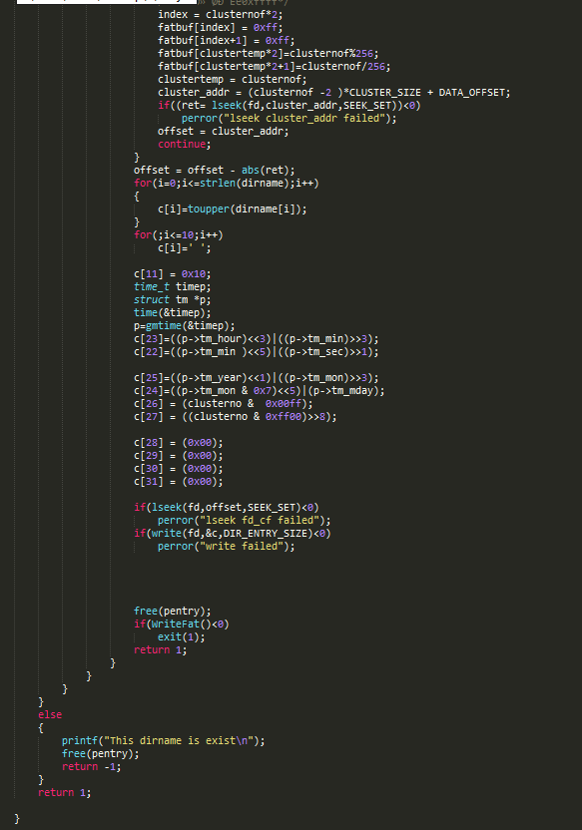

3. 增加绝对路径和多级目录的支持：这里需要对输入的目录路径字符串进行解析，然后逐级查找目录。

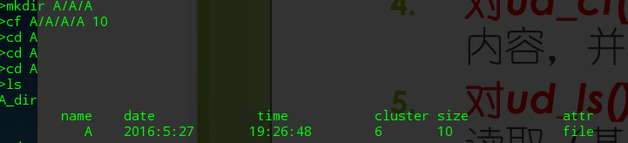

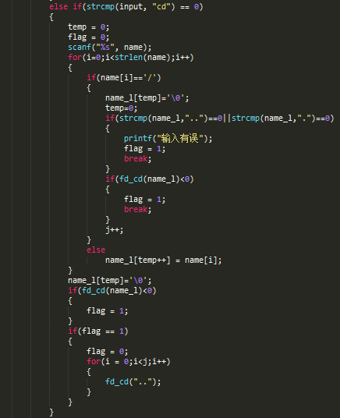

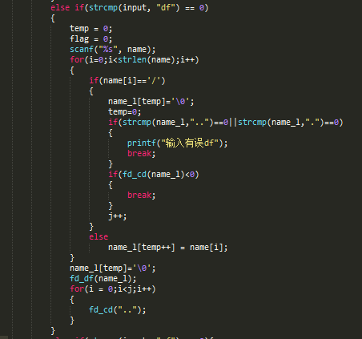

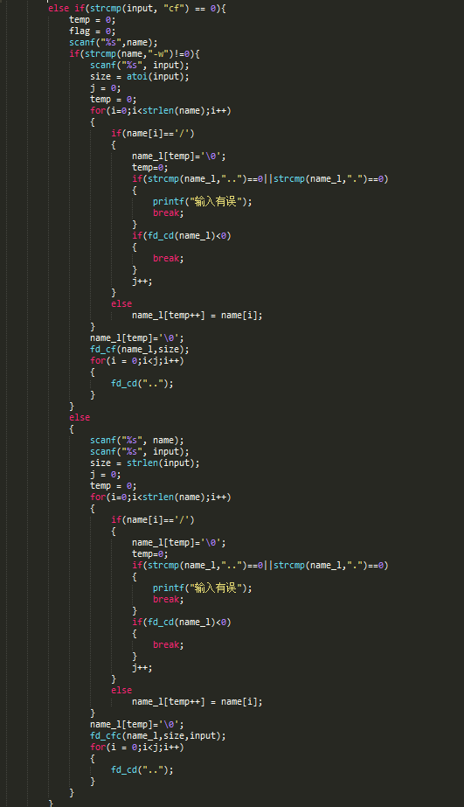

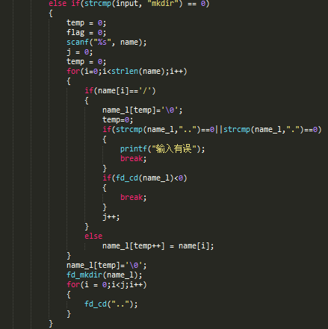

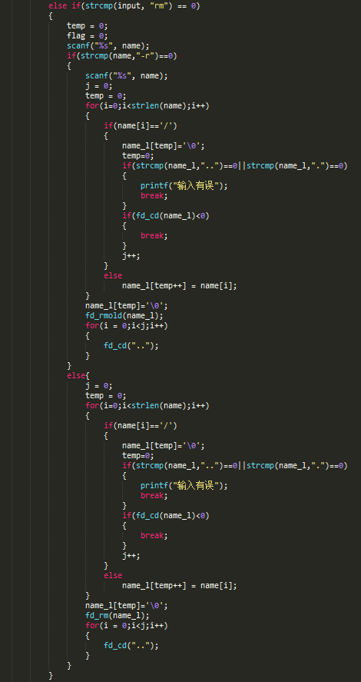

## 4. 对ud_cf()函数进行改进，使其可以向文件中写入实际内容，并根据写入的内容计算文件的实际大小。

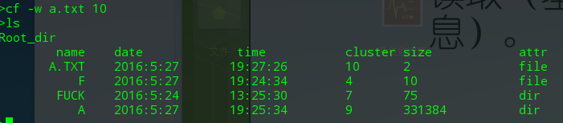

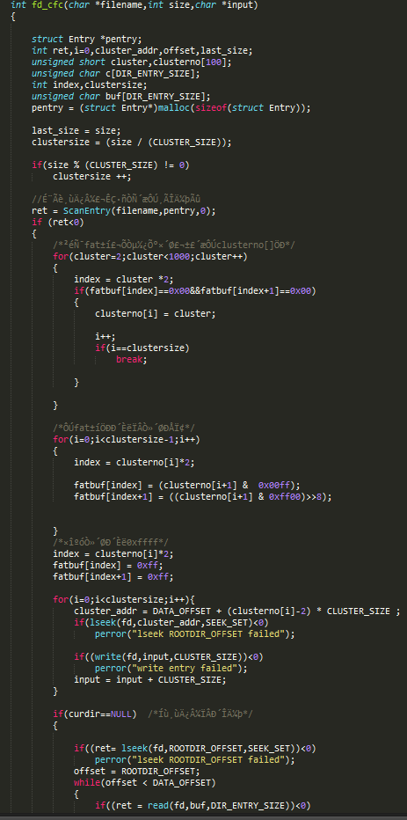

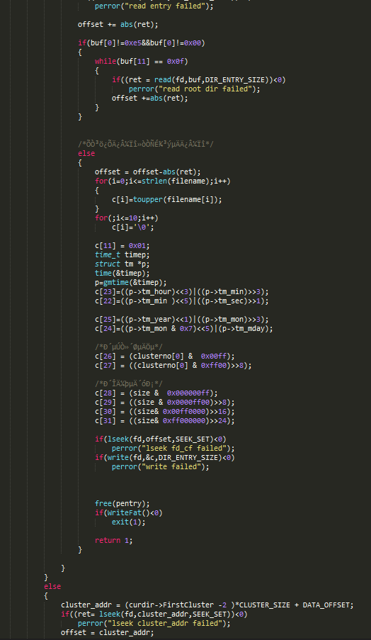

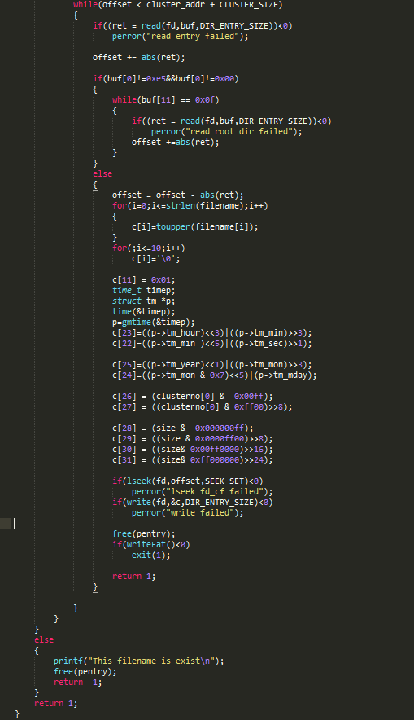

## 5. 对ud_ls()函数进行改进，增加对全部非根目录信息的读取（基本要求中仅读取一个扇区的非根目录细信息）。







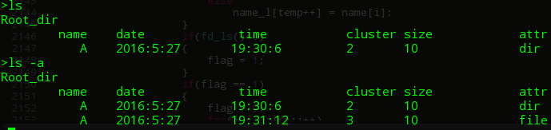

# 4.收获和感想

经过这次实验，我们了解到了操作系统如何进行文件管理，我们知道了一些文件管理时使用的指令是如何工作的，学到了很多东西。

同时，在这次试验中，我们小组成员相互配合。每个人负责好自己的任务，互相交流，共同学习进步，最后我们加深了对于文件管理的了解，收货很大。